附件2
京都信苑饭店位置图及行车路线

京都信苑饭店系中国联通集团控股子公司，为五星级酒店，矗立于北京西三环莲花桥东北角，坐拥公主坟、丽泽两大商务圈，西客站北广场往西500米，地铁10号线莲花桥站东北B出口即到。
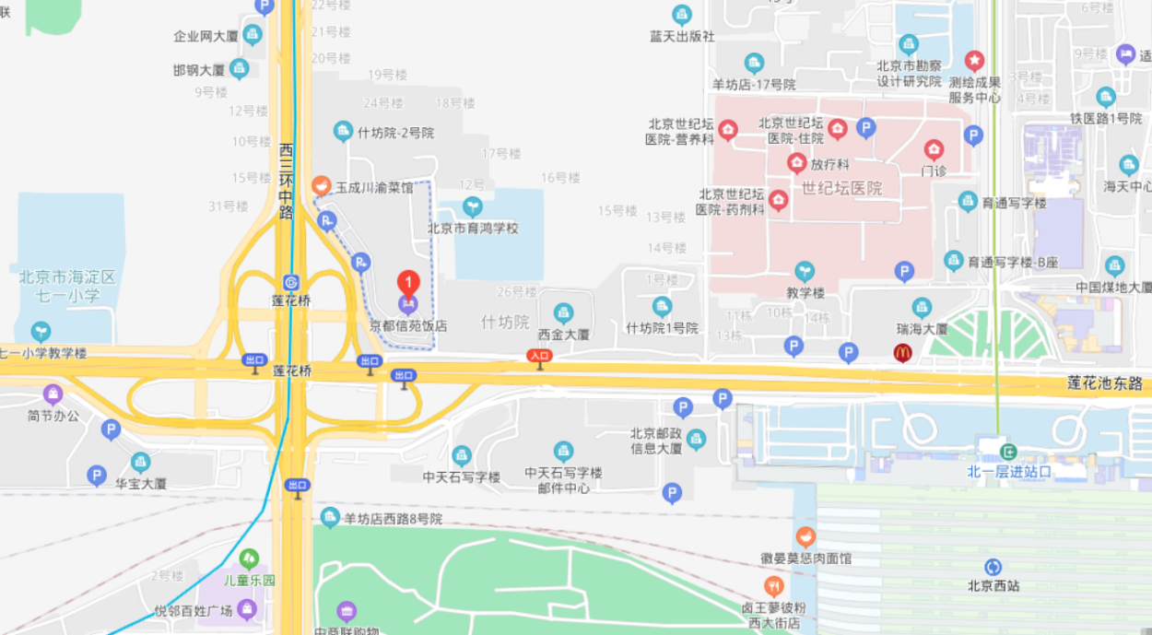

地铁B出口

莲花桥
京都信源饭店

北京西站

乘车路线：
- 北京西站：步行出北广场，通过过街天桥，向西步行500米，西三环莲花桥东北角即到。
- 北京南站：地铁乘4号线D口进站（天宫院方向），在角门西站下车，换乘10号线（草桥方向）在莲花桥站下车，出东北口即到。
- 首都机场：乘机场大巴到公主坟，向南步行10分钟即到。

